**姑苏区平江历史街区成片整治保护项目指挥部**

**工 作 简 报**

平江历史街区成片整治保护项目指挥部办公室编制 2015年12月14日

第四期（总第八期）

【**本期要目**】

★指挥部召开中张家巷河道复建工程推进会

★指挥部召开三监地块三管弄居民协议搬迁工作协调会

★指挥部召开中张家巷河道复建工程开工协调会

★ 工作动态

1. 指挥部召开中张家巷河道复建工程推进会

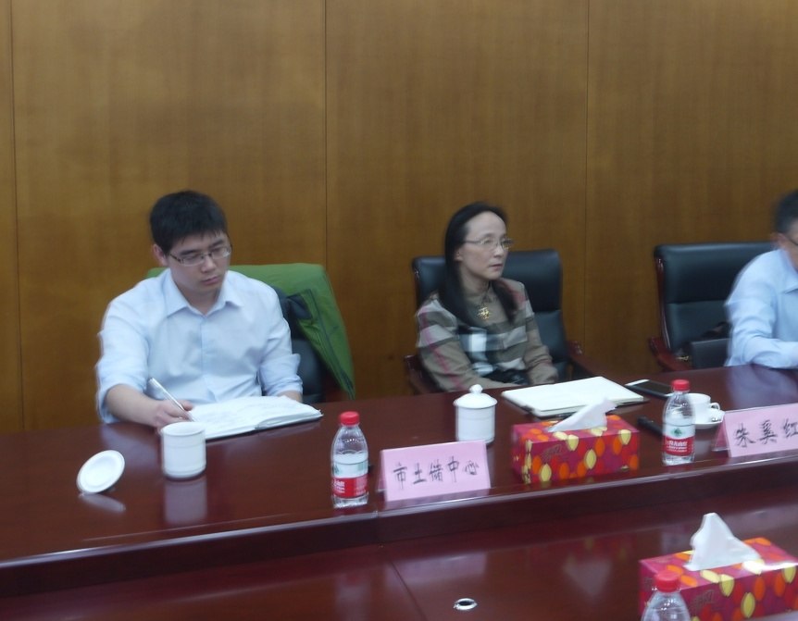10月8日，指挥部副总指挥朱奚红主持召开中张家巷河道复建工程推进会，市财政局、市土地储备中心、市河道处等单位相关负责人参会，会议重点听取了工程有关老桥采购进展情况，原则同意老桥采购方案，要求尽快落实老桥的采购签约、建安与实施监督等工作，有序推进南张家桥工程施工作业。

1. 指挥部召开三监地块三管弄协议搬迁工作协调会

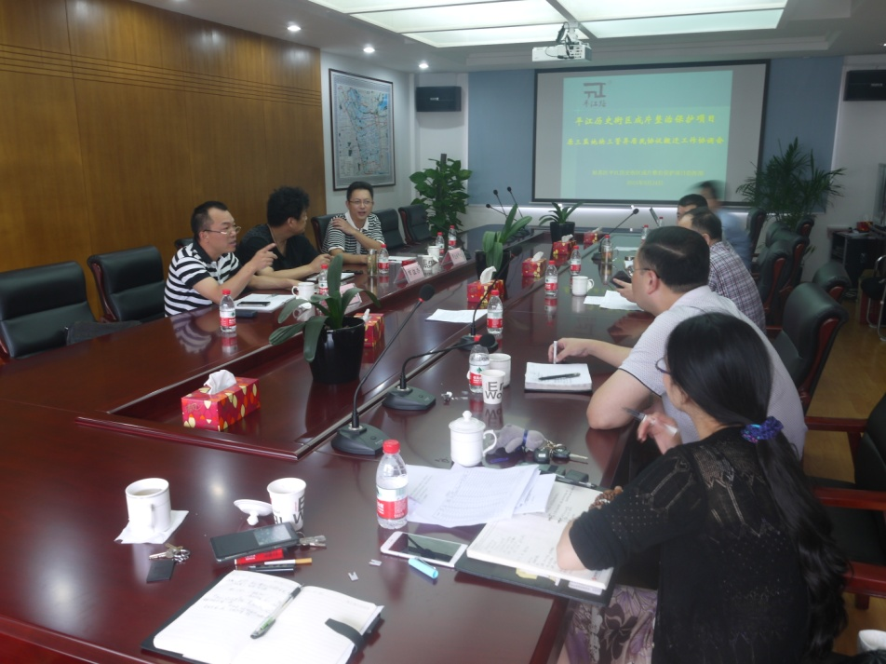9月24日，指挥部副总指挥丁支农主持召开三监地块三管弄居民协议搬迁工作协调会。会议听取了平江街道关于三管弄协议搬迁方案公示情况的汇报，并具体就三管弄定销房原购买标准进行研究和完善修改，明确了钟表原件厂地块嘉裕花园定销房购买标准。

1. 指挥部召开中张家巷河道复建工程开工协调会

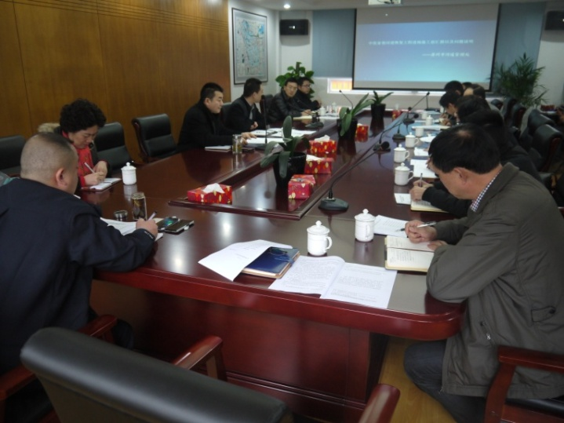12月3日，指挥部召集相关部门召开中张家巷河道复建工程专题协调会。会议专题听取了中张家巷河道复建工程施工组织方案、交通及停车疏导方案、居民工作方案，并就相关具体事项研究明确。会议要求切实做好宣传引导工作，争取周边居民、商家的支持、理解，积极落实交通组织措施，确保安全文明施工，并进一步完善工程前期手续和施工期间的现场管理。

1. 工作动态

9月份，指挥部会同市规划设计院多次赴市文物局，具体就中张家巷河道恢复与风貌提升规划报批有关事项进行对接。

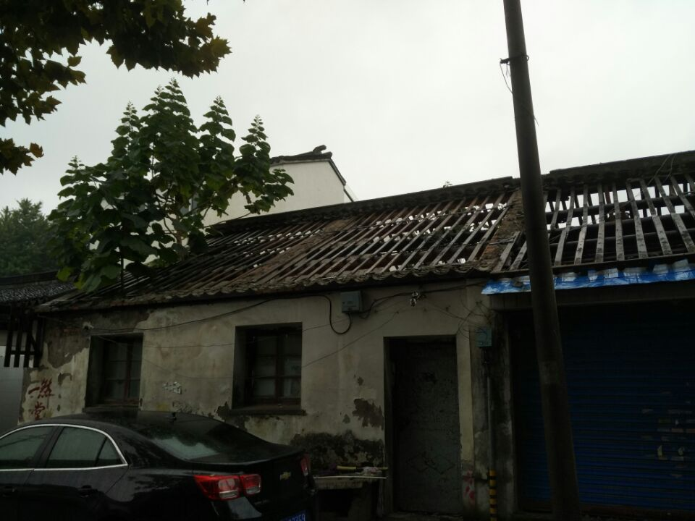9月10日，指挥部继续推进中张家巷河道恢复工程征收剩余户扫尾工作，顺利完成了中张家巷11号交房及拆除工作，并正式向东坂桥弄1号下达法院司法强拆通知书，目前，正积极做好与该户的沟通解释工作，争取其自行搬迁。

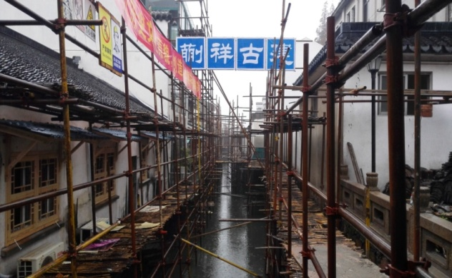10月，背街水巷工程正式启动，指挥部积极协调平江历史街区公司，先后完成了工程评审、招投标工作，确定了中标单位，并于10月下旬正式进场施工建设。目前，市政、古建正根据工程进度安排稳步推进，现已完成工程量40%。

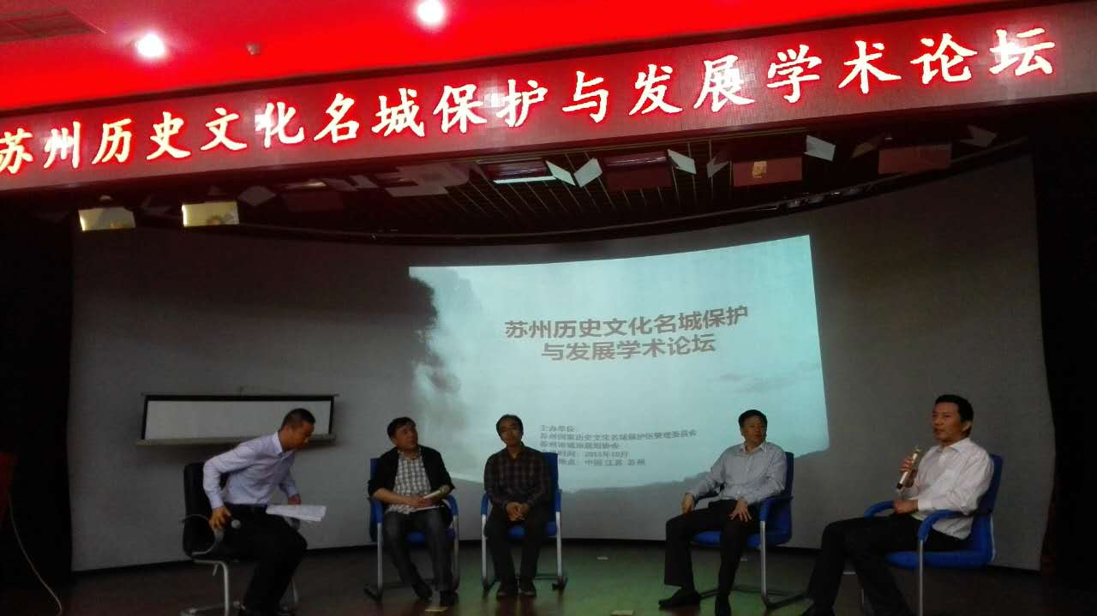10月28日，指挥部参加苏州历史文化名城保护与发展论坛，东南大学建筑学院博士生导师、住建部历史文化名城专家委员会专家、国家文物局专家组专家、苏州国家历史文化名城古城保护专家咨询委员会委员朱光亚教授做了“吴地文化的保护与开拓——苏州名城保护阶段思考”的主题演讲。

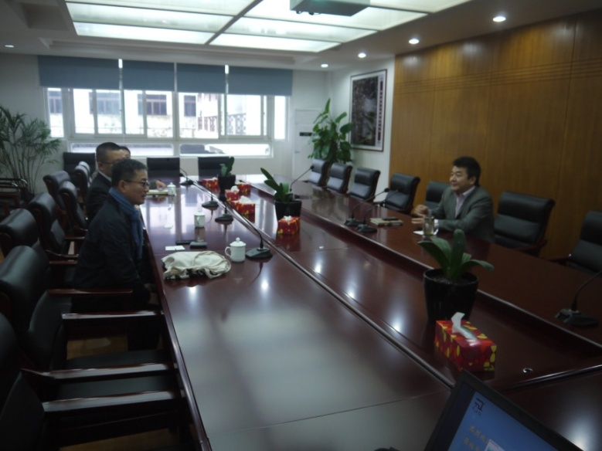11月7日，指挥部陪同万科地产一行考察平江历史街区项目，指挥部办公室主任王永法重点介绍了项目进展及主要地块情况，双方具体就区域规划、合作意向等进行研讨与洽谈，双方表示将加强沟通与联系，为进一步深度合作奠定基础。

12月7日，指挥部副总指挥王伟陪同泰禾集团一行考察街区三监、振亚丝织厂等主要地块基本情况。

**【平江史话】**

评弹博物馆

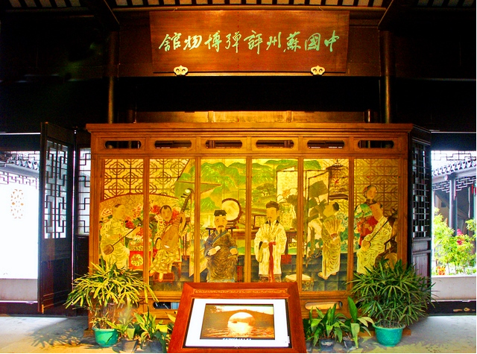苏州评弹博物馆位于江苏省苏州市平江路中张家巷，建筑面积839平方米。馆内藏有评弹各类珍贵历史资料1.2万余件，各种评弹[孤本](http://baike.baidu.com/view/33037.htm)、脚本几百部。值得一提的是，老一辈无产阶级革命家陈云的夫人于若木女士捐赠了陈云生前珍藏的评弹音像资料560多盘，为评弹博物馆的建立打下了良好的基础。该馆共分三进院落，门厅展区总体介绍评弹概况及参观路线；二进大厅以清代形式设立书场，定期表演评弹书。该馆的设计理念是贴近民众，雅俗共赏。在重点展示评弹历史发展全貌和名家流派表演特色的同时，利用高科技手段体现评弹艺术的历史演出场景和行业习俗。它与近邻、中国昆曲博物馆的典雅风格形成一种艺术对比，以表现中国传

统文化的两个层面。

报：顾海东副秘书长、翟晓声书记、王庆华区长、徐刚副书记、朱奚红常委

送：指挥部副总指挥、各工作组成员、市区各相关部门

姑苏区平江历史街区成片整治保护项目指挥部办公室 2015年12月14日